Schicksalskräfte

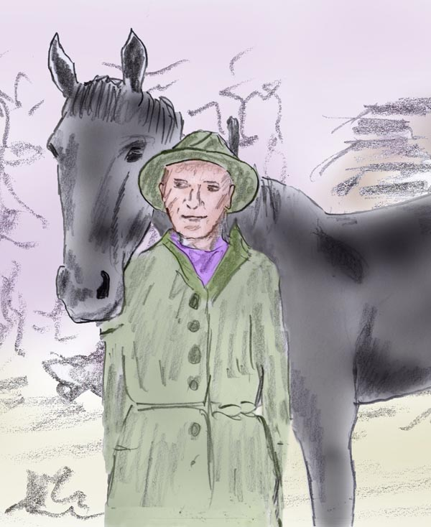

Alfred Ballabene

alfred.ballabene@gmx.at
gaurisyogaschule@gmx.de

Das Geschehen hinter der Bühne

Die Hintergründe unseres Schicksalsgeschehens sind nicht einfach zu durchblicken. Es ist schon leichter ein paar theoretische Regeln aufzustellen. Ich habe das in meinem ebook „Karma“ versucht. Es ist ein relativ umfangreiches ebook geworden mit 102 Großformatseiten. Das sind ungefähr doppelt oder viermal so viele Buchseiten. Also es gibt da sehr viel an Grundlagentheorie, über die man reden kann. Dennoch, wenn wir dann an die Realität heran treten, an das eigene Schicksal, dann schaut die Situation doch völlig anders aus.

Die Karmaregeln, sehr gut aus den Cayce Berichten ausgearbeitet durch Gina Cerminara, umfassen die Antriebskräfte Wünsche und Ängste. Diese zwei Gegenkräfte sind der vereinfachte Nenner von diversen unausgereiften psychischen Gegebenheiten, welche diese Dynamik verursachen.
(Gina Cerminara von Schirner: „Edgar Cayce: Erregende Zeugnisse von Karma und Wiedergeburt“. Verschiedene Verleger zu verschiedenen Zeiten.)

Zunehmend bildet sich das Schicksal nicht mehr auf Basis von Wünschen und Ängsten, sondern nach jenseitigen Absprachen. Allerdings sind das eher opportunistische Absprachen, die jenseitig getroffen werden. Sie entstehen durch Begegnungen auf erdnahen Ebenen. Eine kurze jenseitige Begegnung reicht dann oft schon. Der irdische Vollzug der „schicksalhaften Begegnung“ ist dann eher von Wünschen geprägt und nicht so komplex, wie die Begegnung mit Schicksalspartnern aus früheren Leben, für welche oft große Hindernisse überwunden werden müssen.

Jedenfalls, ohne dass wir es wissen werden dort in erdnahen Ebenen, nicht etwa nur vor der Geburt, nein, während des gesamten Lebens immer wieder neue Begegnungen und Absprachen beschlossen. Es ist fast so wie im irdischen Leben. Man ist vernetzt, hat Bekannte, Freunde und Feinde und auch die stehen mit allerlei anderen Menschen in Verbindung.

Absprachen für Leben mit geringerer geistiger Entwicklungshöhe sind eher von Wünschen geprägt. Wenn dann irgend eine Lebenssituation reif ist, etwa man hat das Alter erreicht, in dem man einen Lebenspartner sucht, dann werden drüben allerlei Treffen arrangiert, wo man mit Heiratswilligen oder Leuten, die sich nur kurzfristig ausleben wollen, bekannt gemacht wird. Es wird dann Zeit und Ort ausgemacht wo und wann man sich trifft und so geschieht es dann auch „rein zufällig“ in unserem Leben.

Mit zunehmender Entwicklung und Reife verlieren die psychischen Antriebskräfte an Bedeutung und an ihre Stelle treten andere Faktoren. Etwa solche der Nächstenliebe, Unterstützung von geliebten Menschen und Tieren, mit denen man in früheren Inkarnationen zu tun hatte, das Streben nach geistiger Entfaltung, Vertiefung von Wissen und anderes ähnlicher Art.

Absprachen gibt es also immer, jedoch ändert sich mit zunehmender Reife ihre Qualität. Die Arrangements werden nicht mehr zur gegenseitigen Wunscherfüllung getroffen, sondern von gegenseitigen Liebesbindungen, deren Ursprung in früheren Leben zu finden ist.

Wie ich zu meiner Gurini Ananda fand

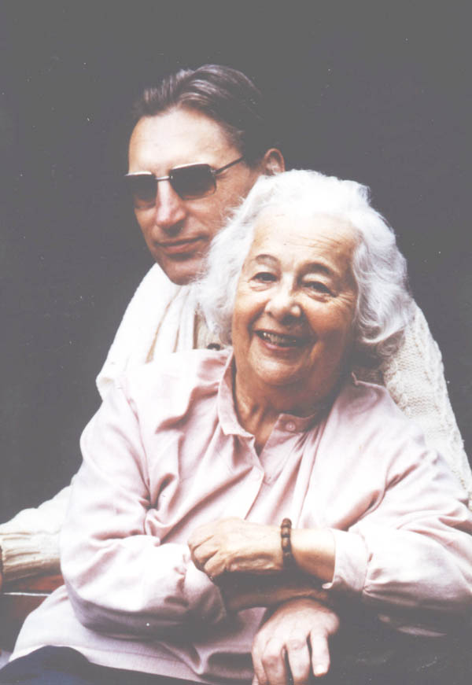

Ananda und ich

Dass ich über dieses Thema schreiben kann, verdanke ich meiner Gurini Ananda. Sie war meine Adoptivmutter und Yogalehrerin. Sie lehrte mich nicht nur den Yoga, sondern half mir meine Persönlichkeit aufzubauen und zu festigen. Ich will nicht weiter aufzählen, was mich ihr verdanke, jedenfalls sehr viel.

Ich wurde in Wien geboren und wuchs auch hier auf. Ananda wuchs in Polen auf und lebte dann in Prag. Da sie im zweiten Weltkrieg als Vierteljüdin in Arbeitsdienste eingeteilt wurde, war alles was mit Deutsch zu tun hatte für sie negativ belastet. Nie wäre sie also nach Wien gezogen, wenn sie nicht dazu gezwungen worden wäre.
Beide, Gurini Ananda und ich waren somit in Wien und die Wege schienen geebnet zu sein, um in Wien eine Begegnung zu ermöglichen. Aber so einfach lief das nicht.

Ich hatte meine Heimat verlassen, um im Ausland zu lernen. Da mir mein elterliches Zuhause nur mit unguten Erinnerungen belastet war, zumindest was die letzten 8 Jahre betraf, hatte ich nicht die geringste Absicht nach Österreich zurück zu kehren. Ich war auch dabei mir eine neue Heimat zu suchen.
Ich hatte Aussicht auf eine neue Heimat. Ich hatte eine gute Ausbildung als Gehölzgärtner. Ich hatte hierbei einen Freund, der in Ostafrika zur Welt kam und eine bleibende Sehnsucht nach seiner alten Heimat hatte. Zu seinem Glück hatte er dort noch Verwandte. Unter anderem einen Onkel, der eine große Gärtnerei in Südafrika hatte. Mein Freund schrieb ihn an und bat seinen Onkel uns beide bei sich aufzunehmen.

Im gleichen Jahr schrieb meine Gurini Ananda den Präsidenten von Südafrika Smuds an. Smuds war mit dem „Meister“, meinem späteren Adoptivvater, gut befreundet. Sie kannten sich aus der Zeit nach dem ersten Weltkrieg als Smuds mit Ungarn zu tun hatte und der Meister dort eine höhere Regierungsfunktion hatte. Ananda schrieb ihm, dass sie mit dem Meister nach Südafrika auswandern wollten und er ihnen behilflich sein möge. Smuds war gerne dazu bereit und versprach jegliche Hilfe.

Völlig unvermuet, lehnte der Onkel von meinem Freund es ab uns aufzunehmen. Auf Seiten Anandas geschah ebenfalls Unvorhergesehenes: Präsident Smuds verstarb unerwartet und plötzlich.

Nach meiner gärtnerischen Ausbildung im Ausland kehrte ich wieder nach Österreich zurück. Es war vorgesehen, dass ich mit meinem Vater zusammen die Großgärtnerei leiten würde. Doch es kam anders. Meine Eltern hatten sich in der Zwischenzeit scheiden lassen, mein Vater war neu verheiratet und seine nunmehrige Frau hatte einen 16 jährigen Sohn mitgebracht, der ihrer Meinung nach die gesamte Firma übernehmen sollte. Mein Vater machte mit und ich stand mittellos da.

So schwer dies aus der Warte eines Schicksals klingen mag, es war vorgesehen, dass ich mich ohne Bindungen dem Yoga würde widmen können. Hätte ich mit meinem Vater die Firma geführt, hätte ich keine Zeit für den Yoga gehabt. Da ich zuvor im Ausland war, hatte ich keine Bekannten mehr, durch die familiäre Situation keine Bindungen. Ich war frei in allen Belangen.

Ich arbeitete dann in der Buchhaltung und dann als Funker – mein Arbeitsplatz war die Firma Radio Austria und zwar im gleichen Haus in dem Ananda wohnte. Täglich ging ich in ihrem Haus ein und aus, ohne zu ahnen, dass hier meine Gurini wohnen würde. Hätte ich das gewusst, ich wäre sofort die Stiegen hinauf gestürmt ins letzte Stockwerk, denn Yoga war seit meinem Alter von 16 Jahren die größte Sehnsucht meines Lebens.
Tatsächlich schrieb ich sie auch zu dieser Zeit auf ein Inserat an. Doch ihr Lehrschüler lehnte mich ab.
Ein Jahr später fand ich wiederum ein Inserat vor und bat wiederum um Aufnahme als Schüler. Da jedoch hatte Ananda bereits eine Vision, in der ihr Satguru Ramakrishna einen Schüler angekündigt hatte. Dadurch konnte mich der Lehrschüler nicht mehr ablehnen – Ananda hörte nicht mehr auf ihn, sondern vertraute der Vision.
In der Zwischenzeit hatte ich einen anderen Arbeitsplatz, nämlich die Universität, in der ich bis zu meiner Pensionierung blieb.
So hatte ich somit zu meiner Gurini, meiner Adoptivmutter und zum „Meister“ als Adoptivvater gefunden.

Wenn man sich die Details ansieht, so zeigt sich eine Schicksalsplanung mit mehreren geradezu unwahrscheinlichen „Zufällen“. Es waren wohl Hindernisse da, aber sie wurden überwunden und brachten nur eine Verzögerung.

Meine Frau Astrid

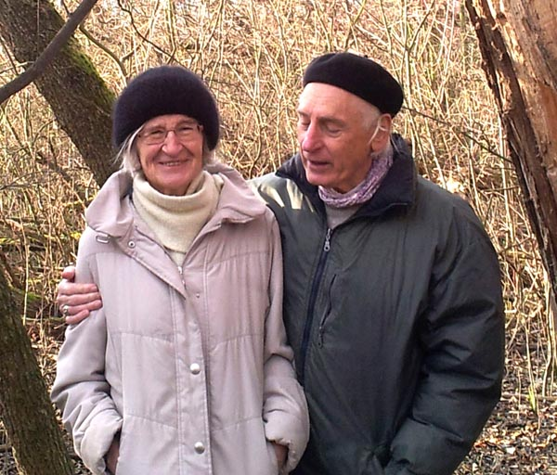

Astrid und ich

Meine Frau Astrid ist die nächste bedeutsame Begegnung in meinem Leben. Hier verlief allerdings alles ziemlich normal und es gab nicht wie bei Gurini Ananda Schicksalsverflechtungen, die sich viele Jahre vorher schon anzeigten.
Astrid wurde in Sachsen, nahe Dresden geboren und ist dann noch vor der Mauer mit ihrer Mutter nach Westdeutschland geflohen. Ihre Mutter war arm und mittellos. Es war demnach ein Geschenk des Himmels, als Astrids Großmutter, Astrid die Möglichkeit bot über einen Bekannten, der später Astrids Adoptivvater wurde, in Wien zu studieren. Als ihre Mutter in den Ruhestand trat, bot sie Astrid an zu ihr nach Wien zu ziehen, vorausgesetzt sie würde für ihre Mutter eine Yogagemeinschaft finden. Solcherart fand sie zu Ananda, wo wir uns alle, Astrid, ihre Mutter und ich kennen gelernt hatten. Astrid und ich kannten uns dann schon zwanzig Jahre, als wir beschlossen in Partnerschaft zu leben.

Stabreime aus „Liebesschatten und Schattenliebe“:

Astrid:
Aus fremdem Land führte mein Weg zu dir,
ich suchte eine Heimat in deiner Nähe hier.
Schnell auch hatte ich dich gefunden,
doch sahen wir uns nur gelegentlich für Stunden.

Wir lernten und es wuchs in uns die Kraft heran,
die gemeinsame Zeit erst dann für uns begann.
Eng verbunden durch Jahre in Freud und Leid,
durchlebten wir Höhen und Tiefen zu zweit.

Auch wenn wir nun getrennte Wege gehen,
glücklich werden einmal wir uns wiedersehen.
Uns umarmend selig unter Freudentränen,
erfüllt sich unsere Liebe, unser Sehnen!

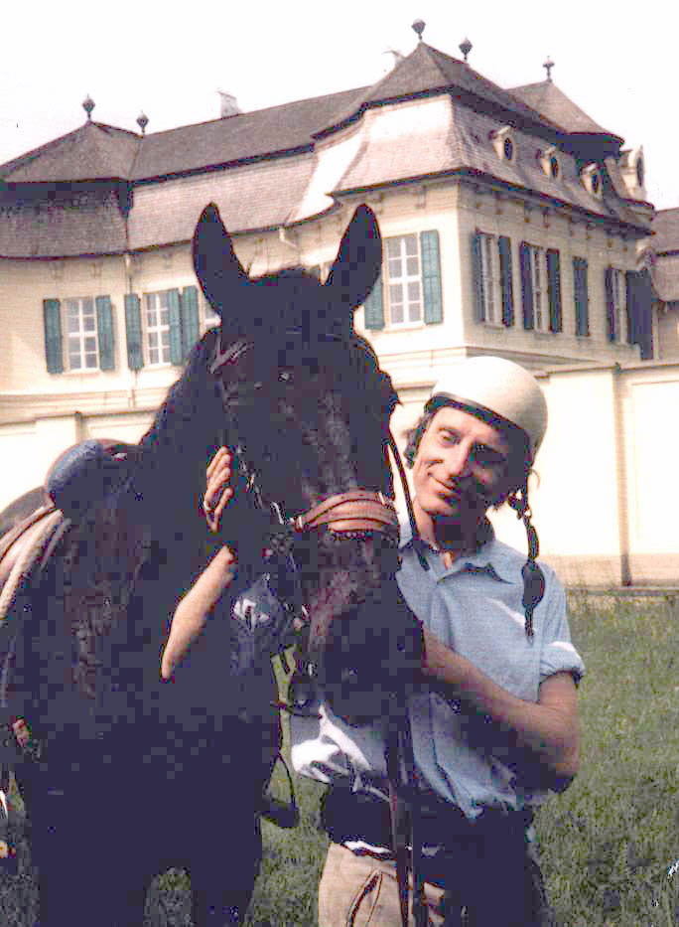

Mein Pferd Igor

Heute, wo ich diesen Text schreibe, hatte ich einen Traum von Igor. Das ist kein Zufall, denn Igor ist mir ein häufiger jenseitiger Begleiter. Wir zwei gehören zusammen. Das Schicksal hat uns zu untrennbaren Freunden gemacht.

Der heutige Traum, 24. August 2018
Ein großer freier Platz mit Gebäude und ohne Einzäunung. Ich hatte kurz Kontakt mit Igor. Ich fühlte seine Ausstrahlung, und dass er intelligenter war als zu Lebzeiten. Er hatte fast die Intelligenz eines Menschen.
Igor schien sehr aufgeregt zu sein und galoppierte kreuz und quer über den Platz. Offenbar war er sehr erregt und wusste nicht wie er seine Gefühle unter Kontrolle bringen könne. Es gefiel mir ihm bei seinem Galopp zuzusehen. Er war feurig, schon durch die große Erregung, die ihn erfasste, und er glänzte wunderschön schwarz. Sein Körper war muskulös und unglaublich kraftvoll. Ich glaube wir hatten uns lange nicht gesehen und das war die Ursache für seine enorme Erregung. Ich hatte zwar öfters in der Zwischenzeit von ihm geträumt, aber das waren eben Träume und keine Begegnungen.
Dass wir uns wieder gesehen haben, hat vielleicht damit zu tun, dass ich vor ein paar Tagen mit 81 Jahren wieder mit dem Reiten begonnen habe.

Was ich in der Folge über Igor erzähle mag in etlichen Dingen unglaubhaft und als Folge einer überspannten Fantasie gelten. Nun, ich will mich da nicht in Beweisen versuchen. Es genügt darauf hinzuweisen, dass die jenseitigen Welten völlig anders sind als die irdischen. Wenn das halbwegs akzeptiert ist, dann spielt es keine Rolle, wenn die jenseitigen Passagen nicht als real akzeptiert werden. Selbst wenn es Fantasie wäre, kann alles Geschehen als Modell, wie es in Wirklichkeit ablaufen könnte, gesehen werden.

Hier die Lebensgeschichte von Igor, meinem unvergesslichen Pferd. Igor wurde an einen Fleischhauer verkauft, weil er nicht reitbar war. Beim Kauf ließ der Stallbesitzer seine Tochter aufsitzen. Als das Pferd nicht gehen wollte, schlug es der Stallbesitzer mit der Gerte, etliche Male und immer fester. Igor legte die Ohren nach rückwärts (Zeichen des Missfallens) und bewegte sich keinen Schritt. „Dieses Pferd hat eine starke Persönlichkeit“, meinte der Stallbesitzer und kaufte es.

Im Reitstall, wo für Igor freie und akzeptable Bedingungen herrschten, die Pferde konnten frei herum laufen, wurde Igor zugänglicher und ließ sich reiten. Kurz darauf war ein zweiwöchiger Reitausflug, bei dem Igor mitgenommen wurde. Wir waren zirka sechs Personen, alles Frauen außer mir. Ich sage dies deshalb, weil sich Igor auch später nur von Kindern und Frauen reiten ließ. Die ersten zwei Tage ritten meine Frau Astrid und end eine Reiterin aus der Gruppe auf ihm. Alle waren mit ihm sehr unglücklich, weshalb das Pferd auch von Reiter zu Reiter wechselte. Als ich an der Reihe war, fand ich mich auf dem Pferd gut zu recht und auch Igor war mit mir zufrieden, obwohl das Reiten nicht einfach war. Es war gerade Sommerhitze und überall gab es Beregnungsanlagen, auf Feldern und in den Gärten. Wenn Igor auch nur die kleinste Beregnung sah, geriet er in Panik und war nicht mehr zu halten. Er stürmte wild in die Gegend und auf seinem schwarzen Fell bildete sich weißer Schaum. An seiner Furcht vor Beregnungsanlagen hatte sich in seinem weiteren Leben nichts geändert.

Zwischen Igor und mir bildete sich eine feste Freundschaft. Einmal wären wir beinahe getrennt worden. Ein reicher Mann wollte Igor für einen guten Preis pachten. Igor gefiel ihm, weil Igor ein sehr schönes Pferd war. Ein Sommerrappe von sehr edler Statur. Der Stallbesitzer, der in finanziellen Nöten war, willigte sofort ein. Der Pächter kam jedoch mit Igor nicht weit. Mit weißen Glaceehandschuhen bestieg er das Pferd. Doch kaum war er oben landete er in weitem Bogen in einer Schlammlacke. Ich, der ich mit Schmerz sah, wie ein fremder Mann mein Pferd pachten wollte, freute mich bei dem für mich herrlichen Anblick. Damit war die Angelegenheit geregelt und außer Kindern ritt nie wieder wer anderer auf Igor.

Ich bin viele Jahre auf Igor geritten. Igor liebte mich und ich ihn auch. Wenn er weit entfernt auf einer der großen Pferdekoppeln war und er mich sah oder ich ihn rief, kam er sofort her galoppiert. Ja, er kam schon wenn er unser Auto sah.
Als er dann alt war litt er an einem Bein an einer rheumatischen Entzündung, die nicht zum Heilen war. Gelegentlich ritten leichte Kinder auf ihm im Schritt und auf dem Platz. Es war ein jämmerlicher Anblick dieses schöne Pferd humpeln zu sehen.
Meine Frau hatte in dieser Zeit viel zu tun und es war uns nur etwa einmal im Monat möglich die Pferde zu besuchen. Weil Igor und ich so gut befreundet waren, wollten wir einen Ausritt riskieren. Doch wie war ich überrascht. Als Igor mich sah, war er vor Freude erregt und erwartete begeistert den Ausritt. Er war vollkommen gesund und man sah keine Spur von einem Hinken. Alle staunten über dieses Wunder.

Und jetzt kommt der Teil der Geschichte, der unglaubwürdig ist – für Außenstehende, jedoch nicht für mich. Für mich ist das alles vertraut.
Ich war mit meinem Lehrer „Gevatter Tod“ in Verbindung getreten. Es stieg in mir eine frühere Verfehlung auf und ich weinte bitterlich aus Reue darüber. Gevatter akzeptierte meine Reue. Im Prinzip liebt er mich, aber auch er muss sich an die Schicksalsregen halten und kann da nicht viel ändern. Nicht viel, aber einiges doch. Ich hatte eine Tat begangen, ich bezog es auf ein früheres Leben, und hierfür stand mir ein Sühnetod bevor.
Da war es Igor; der für mich einsprang und sein Leben anbot. Drei Tage später war Igor tot. Ein junger Hengst hatte ihm auf das Vorderbein geschlagen und dieses gebrochen. Für ein Pferd bedeutet dies den Tod. Damit Igor nicht allzu sehr leiden musste, wurde er erschossen. Man brachte ihn nicht fort, sondern ließ ihn dort liegen, damit ich am nächsten Tag noch von ihm Abschied nehmen konnte. Das war auch der Fall und ich weinte bittere Tränen.

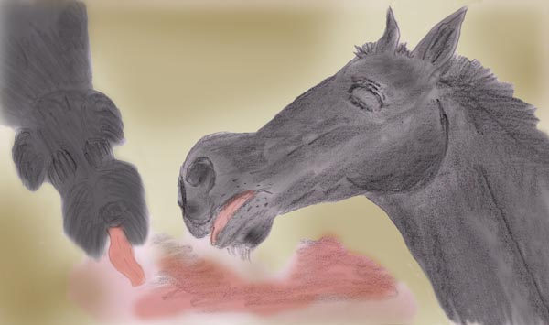

Abbas, ein schwarzer Hund leckt das Blut Igors.
Hierbei nahm ich die Nähe Shivas wahr und seine tröstenden Worte

Ich schnitt Igor einige Haare ab und gab sie zu seinem Bild auf meinem Altar. Er bleibt mir in ewiger, lebendiger Erinnerung.

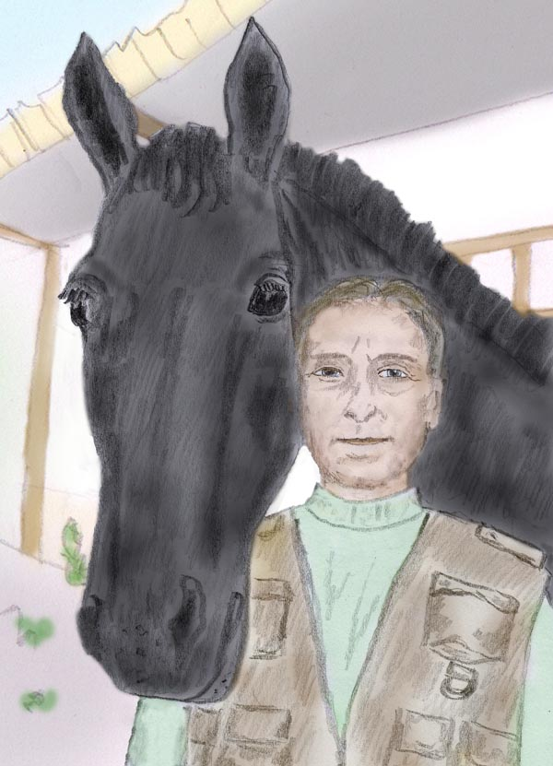

Igor und ich

Igor blieb mit mir astral verbunden und wurde mein Botenpferd. Als solches begegnete er der späteren Yogini Parvati. Bevor sie zu mir gefunden und mit mir Kontakt genommen hatte, brachte sie Igor zu mir.
Im Traum kam Igor zur späteren Parvati und ließ sie aufsitzen. Dann galoppierte er mit ihr entlang einer Allee beim Fluss Leitha, der nahe an meinem Haus ist und brachte sie zu mir. In diesem Astraltraum sah mich Parvati das erste Mal. Sie erkannte in mir ihren Guru. Doch noch war ihr völlig unbekannt wo ich wohnen würde und wie sie zu mir Kontakt finden könnte.
Dann einen oder einige wenige Monate später machte ihr Freund ein Ratespiel mit ihr. Er zeigte ihr Portraitfotos aus dem Internet und bat sie, die jeweiligen Personen in ihrem Charakter und Ausrichtung zu beschreiben. Und da sah sie unter diesen Fotos eines von mir. Freudig rief sie aus, dass das ihr spiritueller Lehrer sei, den sie im Traum gesehen hatte. Dann nahm sie Kontakt zu mir auf. Seitdem sind schon 15 Jahre vergangen und wir sind auf dem gemeinsamen Weg in tiefer Liebe miteinander verbunden.
Hier ein Gedicht von Parvati, wo sie beschreibt wie sie Igor zu mir gebracht hatte:

Es kam die Zeit
Es kam die Zeit,
da meine Sehnsucht erwachte;
im Wald war es geschehen.
Umarmend einen Sommerbaum
im grünen Schatten
ersehnte ich Dich, mein Guruji,
da ich noch nicht verstand.
Der Geister Liebeslicht
war neu und fremd für mich;
doch Vertrauen ergriff mein Herz,
umarmend einen Sommerbaum
im grünen Schatten.
Der lautlose Wind trug meine Seele fort;
im Traumland fand ich Dich.
Unvergessen blieb Dein weißes Haar,
das helle Blau in Deinen Augen strahlend,
zeitlos hell.
Zeitlos träumte ich, reiste weiter noch
zu Dir ins Sommerhaus;
wartend standest Du vor mir,
als ahntest Du mein Kommen;
zeitlos nah.
Das Sommerpferd trug mich zu Dir
den schmalen Pfad entlang am Fluss
im grünen Schatten.
Leicht war sein Schritt und im Herzen
mir vertraut wie Dein Herz, das ich fand.
Es kam die Zeit, da ich Dich sah.
Weinend rief mein Herz nach Dir,
unverstanden in der Welt,
unverstanden mein Vertrauen, das Dir
erzählen wollt:
Im Wald erwachte meine Sehnsucht,
umarmend einen Sommerbaum
im grünen Schatten;
fremd ist mir der Geister Liebeslicht;
meine Sehnsucht das Verstehen.
Warum müssen Fremde wir nur sein,
da ich Dein Bild nun sah
und mein Herz Dir ward so nah!
Dein Herz nun meine Sehnsucht stillt,
niemals fremd gewesen;
so las es meine Worte,
verstand die Sehnsucht tief in mir.
So fand ich den Regenbogen,
den Rosenweg voll Glück.
Innig nahm ich Deine Hand;
immer weiter führt der Weg,
führt niemals mehr zurück.

Mystische Kennzeichen, welche ein Wiederfinden erleichtern

Kennzeichen sind in der Mystik bekannt als äußere Merkmale für Eigenschaften oder geistige Zugehörigkeiten. Sie können körperlicher Art sein; dann nennt man sie Stigmas.
Als Beispiel bringe ich hier ein Merkmal, das im Namen verborgen ist. Es handelt sich hierbei um die Yogini Gauri.
Gauri wuchs in Albanien auf, in der Zeit des Diktators Enver Hodscha. Albanien war von der Welt genauso abgeschnitten, wie dies jetzt für Nordkorea gilt. Albanien ist ein Kleinstaat, der aus dem türkischen Großsultanat als Großteils muslemisches Land hervor ging. Aus diesem Grund ist es sehr bemerkenswert wenn ein Kind, das in dieses Umfeld geboren wurde, einen germanischen Namen bekam. Der Vorname von Gauri ist Alfreda. Dass es den weiblichen Vornamen Alfreda überhaupt nicht gibt, das wusste dort niemand. Woher auch sollte dies den Albanern bei einem derart unüblichen Namen bekannt gewesen sein.
Und wie Gauri zu diesen Namen kam? Bei ihrer Geburt wusste der Vater so auf Anhieb keinen Namen. Deshalb beratschlagte er mit seinem Nachbarn und dieser empfahl ihm der Tochter den Namen „Alfreda“ zu geben.
Und tatsächlich zeigte sich dann in der Zukunft der Vorname als Schicksal weisend. Alfreda mit ihrem germanischen Vornamen bekam als Kind eine Patenmutter aus Deutschland. Diese verhalf ihr später dazu in Deutschland zu studieren und Alfreda bekam auch die deutsche Staatsbürgerschaft. Deutschland als Germany war anscheinend eine Zukunftsperspektive, die im Namen angelegt war.

Desweiteren hat der Name „Alfreda“ für mich eine persönliche und noch wesentlich größere Bedeutung – dieser Vorname ist mit meinem Vornamen identisch, wenngleich als weibliche Variante.
Als Gauri mich das erste Mal anschrieb und Kontakt suchte, machte mich dieser Name sofort hellhörig. Ich wusste augenblicklich: hier liegt eine Schicksalsvernetzung vor. Aus diesem Grund schenkte ich Gauri vom ersten Tag an eine erhöhte Beachtung.

Kommentar von Gauri bezüglich meines Vornamens Alfred:
Es war dein Vorname der mich dazu brachte dir zu schreiben. Ich hatte sehr lange gezögert aber dann in einem Moment dachte ich mir, während ich deine Mailadresse las: "er hat doch denselben Namen wie du..." Das löste in mir ein Vertrauensgefühl aus.
Der Vorname war es also der mich dazu brachte Kontakt zu dir aufzunehmen. Bis dahin dachte ich, du seist eine sehr beschäftigte Person und ich traute mich nicht dich anzuschreiben. Es war mir peinlich. Aber dein Vorname war wie ein Zeichen, das ich immer wieder wahrnahm und dem ich irgendwann auch nachging. Ich bin mir ganz sicher, das war kein Zufall.

Liebeskräfte sind wie die Wurzeln eines Baumes

Je älter und größer ein Baum ist, desto weiter reichen seine Wurzeln in die Erde. Je stärker die Liebeskraft eines Menschen wird, desto unabhängiger wird sie vom egoistisch geprägten Geben und Nehmen. Es ist nicht mehr nötig, dass man Gutes erfahren muss, um Lieben zu können und sich ein Liebesband entwickeln kann. Es genügt die Nähe eines Wesens. Die Nähe reicht aus, dass jenes Wesen Beachtung und Liebe findet.

Joschi, ein astrales Erlebnis von Gauri:
Wir gingen einen felsigen Hügel hinauf. An die Reise kann ich mich gar nicht erinnern, sie war nebensächlich. Ich hielt all die Zeit meinen bereits verstorbenen schwarzen Kater Joschi in den Armen, wie ein neugeborenes Kind. Der Kater war auch gar nicht tot, er war lebendig aber verhielt sich ruhig und war sehr verschmust. Ich streichelte ihn all die Zeit und kümmerte mich um ihn. Er war gewickelt wie ein Säugling und ich konnte nur seinen Kopf sehen. Andere Personen konnten mit Sicherheit gar nicht erkennen dass es sich nicht um ein Neugeborenes handelte, den ich da in den Armen trug. Der Kater sah bald auch nicht mehr als ein Tier aus, als wir dort oben angelangt waren. Es sah aus wie ein menschlicher Säugling dass noch keine äußere Form genommen hat, also die Gesichtszüge, Finger usw. Es war nicht mehr zu erkennen eigentlich was es war. Aber ich wusste, dass es mein Kater war.

Ich kann das Erlebnis von Gauri sehr gut nachvollziehen. Über mein Pferd Igor habe ich schon geschrieben. Aber es gab noch andere Tierfreunde, die ich nicht mehr vergessen werde, weder in diesem noch in einem nächsten Leben. Wir werden uns wieder finden. Zu ihnen gehört mein Kater Samu und meine Katzen Mizzi und Cato, die beide zum Glück noch leben.

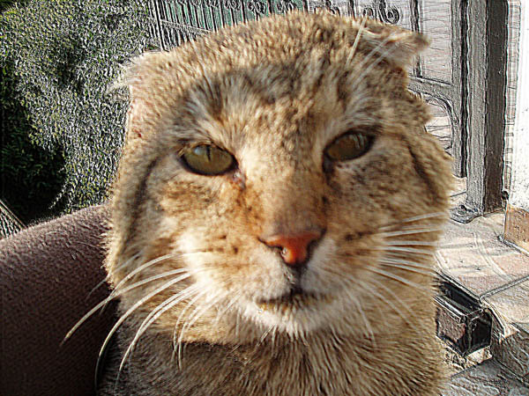

Samu

Samu war nicht kastriert und musste wild leben und sich gegen Marder durchsetzen, was ihm auch durch etliche Jahre gelungen ist. Er durfte nicht im Haus wohnen, weil das der alte Katerhausherr Schnurrli nicht geduldet hätte. Die Situation war ein großer Zwiespalt, in den ich versetzt wurde.

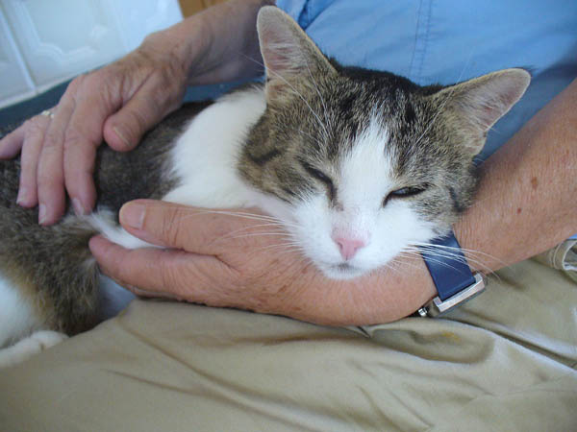

Mizzi, eine sehr gefühlvolle Katze

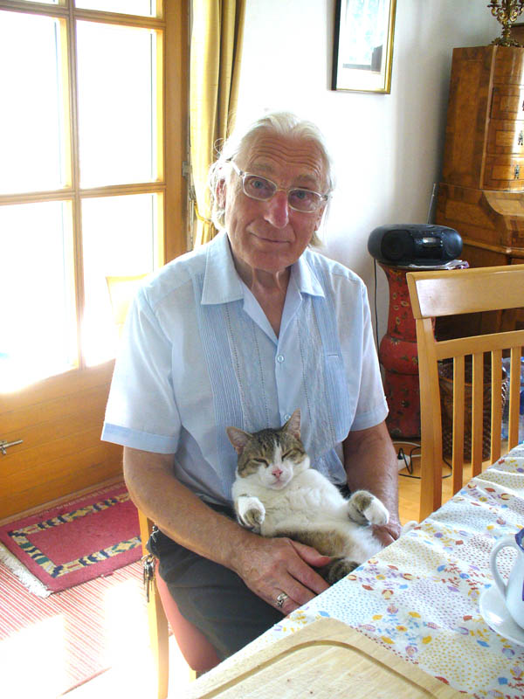

Cato auf meinem Schoß

Cato schläft mit mir im Bett. Hierbei liege ich seitlich und habe ein Bein angewinkelt, so dass sich zwischen den Beinen eine Mulde bildet. In dieser Mulde schläft Cato. Wenn ich mich umdrehe, wälze ich gleichzeitig Cato von einer Seite zur anderen, was er geschehen lässt, ohne sich in der Ruhe zu stören.
Heute habe ich von Cato geträumt:
Cato konnte sprechen, klar und deutlich. Wir haben uns ein wenig unterhalten. Worüber wir sprachen weiß ich nicht mehr. Jedenfalls war ich von seiner Fähigkeit sehr begeistert und ich fragte ihn, ob ich sein Sprachkönnen auch anderen Leuten demonstrieren könne.
Er verneinte und meinte, er könne nur mit mir so sprechen, weil uns beide eine tiefe Liebe verbindet.

Es ist jetzt einen Tag später, da ich das schreibe. Cato lag wieder bei mir im Bett. Ich war munter und Cato schlief. Ich traute meinen Ohren nicht, als ich hörte, wie er im Traum sprachähnliche Laute von sich gab. Ein Schnarchen war es nicht, wenngleich er die Töne rhythmisch beim Ausatmen von sich gab. Katzenschnarchen kenne ich gut. Diese vielfältigen Töne waren in gleicher Lautstärke und nicht so laut wie ein Schnarchen. Es war fast wie ein Sprechen. Ich achtete tatsächlich darauf, ob ich dem Worte entnehmen könnte, aber ich konnte keine Worte daraus verstehen. Lange hörte ich Cato in seinen Sprachkünsten zu. Die Vokale waren perfekt anzuhören. Wäre er imstande gewesen Konsonanten zu bilden, so wäre es eine klar verständliche Sprache gewesen. Cato versteht ja viele Worte, das zeigt sich im Alltag. Leider sind Zunge, Lippen und so weiter bei Katzen nicht für eine menschliche Sprachbildung geeignet.

Also das mit dem Sprechen scheint anscheinend in der Luft zu liegen. Es ergänzt sich großartig. Diesmal träumte nicht ich, sondern Cato.
Was ich jetzt zu Catos Sprachkünsten schreibe ist weit hergeholt und keinesfalls wissenschaftlich. Aber es ist schön und vergeistigt. Es gefällt mir und deshalb bringe ich es.
Laut den Kabbalisten, und hierbei gehen sie von der alten hebräischen Schrift aus, stammen die Vokale aus der Seele. Deshalb sind auch die 5 Vokale im Gottesnamen „Jehova“ enthalten. Hierbei entspricht das J dem I und das V dem U – es war üblich diese Buchstaben bei in Stein gemeißelten Schriften für jeweils beide Buchstaben zu verwenden. Die Konsonanten hingegen sind Sprachgebilde des materiellen Körpers.
Cato sprach in Vokalen zu mir. Laut den Kabbalisten war es seine Seele, die zu mir gesprochen hatte. Und die Höherentwicklung beginnt bei der Seele. Sie ist es in erster Linie, die sich entwickelt und nicht der Körper.

Bezüglich des astralen Erlebnisses von Gauri mit Joschi habe ich einmal Ähnliches erlebt, jedoch als Zuschauer. Es betraf ein Eselsfohlen.

"Ich befand mich auf einer Straße aus hart getretener Erde, die sich vor einer kleinen Ansiedlung zu einem Platz erweitert hatte. Kinder spielten vor einem ärmlichen Bauernhof, der zeitlos sowohl schon dreihundert Jahre alt oder auch aus unserer gegenwärtigen Zeit stammen könnte. Alles machte einen friedlichen, ländlichen Eindruck. Ich schaute den spielenden Kindern zu und gewahrte in ihrer Mitte eine Frau mit einem Eselfohlen auf den Armen. Dieses zog meine Aufmerksamkeit an sich und ich blickte es durch längere Zeit von allen Seiten an. Ich habe mir jedes Detail eingeprägt: Das Eselfohlen hatte eine halb menschliche und halb tierische Gestalt. Es war von rosa Farbe, zart und von der Größe eines etwa einjährigen Kindes. Es hatte auf dem Körper keine Haare. Die Gliedmaßen waren menschlich, Hände und Füße endeten in weichen, fleischfarbenen Hufen. Das Gesicht war fast menschlich, zeigte aber noch Eselkennzeichen. Die Ohren waren lang, jedoch rosarot und mit wenig Haaren.“

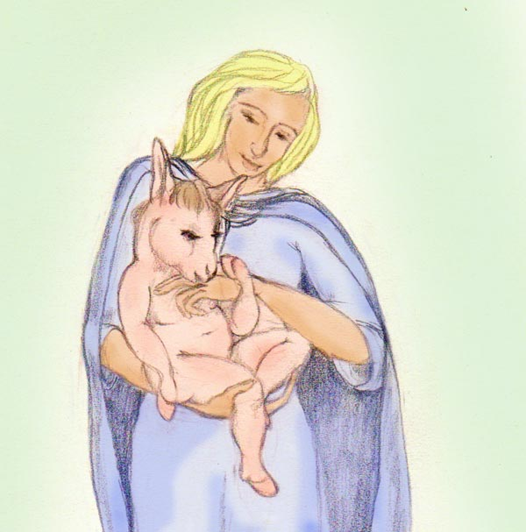

"Ich sah eine Frau, die ein Fohlen in den Armen hielt, das teilweise die Merkmale eine Kleinkindes aufwies."

Eine medial vermittelte Yogastunde zum Thema „karmischen Verknüpfungen“

(23. Sept. 2018)
Es war zwei Uhr nachts und ich beschloss eine Wachpause einzulegen. Wie üblich zündete ich die Kerze vor Anandas und Astrids Bild. Es drängte mich Papier und Kugelschreiber zu holen und schon setzte ich zum Schreiben an.

V: Liebe Ananda, ich denke an dich und Astrid. Ich wollte zwar eine Pause in unsren Kontakten einlegen, bis sich alle diese Probleme, die ich aufgeworfen habe gesetzt haben. Aber es fällt mir schwer eine Pause einzulegen. Es drängt mich wenigstens ein paar Liebesworte an euch zu schicken. Die Gedanken, die ich sonst permanent im Kopf habe, werde ich zurück halten. Ich bin bereits mehr jenseitig als irdisch.
Ananda: Ich wusste nicht, dass das bei dir so stark ausgeprägt ist.
V: Nun, ich habe mir deinen damaligen Ausspruch gut gemerkt:
Die Welt ist eine Brücke, bau dir kein Haus darauf!
Ich sitze am Ende der steinernen Brücke und blicke zu Gras, Blumen und Bäumen am anderen Ufer.
Ananda: Ich verstehe und freue mich, dass du dir diesen Ausspruch so gut gemerkt hast.
V: Wie könnte ich ihn vergessen, er war ein Leitfaden in meinem Leben.
Ich frage mich woher wir uns kennen Ananda. Ein gemeinsames Leben als römische Soldaten, Sohn des Burgherren und du als meine Mutter und all das – es schafft gemeinsame Erinnerungen, jedoch noch keine seelische Verwandtschaft. Die liegt eher noch bei den jüdischen Mystikern glaube ich. Ja, jetzt erinnere ich mich gerade an die Geschichte, welche du mir einmal erzählt hast. Damals lebten wir in Tibet. Ich war dein Sohn und habe dich auf dem Rücken den Berg hoch getragen zu dem heiligen Lama, den wir beide sehen wollten.
Ich stelle keine Fragen, das wollte ich nicht. Wollte nur meine Gedanken an Euch richten.
Astrid, ich danke dir dafür, dass du gestern abends so deutlich fühlbar in meiner Nähe warst und ich danke für deine so stark fühlbare Liebe, die du mir zukommen hast lassen. Danke!
Jetzt mache ich Schluss und trinke eine Schale Kaffee. Keine Abschiedsworte. Wozu auch, wir sind nicht getrennt und trennen uns nicht.

Ich schenkte mir eine Schale Kaffee ein. In der Stille und Besinnlichkeit, während ich trank, wanderten meine Gedanken fort.
Als ich beim Kaffeetrinken war, empfing ich Anandas Gedanken
Ananda: weil es zur Sprache gekommen war, meine Sichtweise:
Spirituelle karmische Verknüpfungen, so wie du sie im eBook „Schicksalskräfte“ beschrieben hast, entstehen durch spirituelle Gemeinsamkeiten.
Gemeinsamkeiten entstehen nicht durch gemeinsame Leben, sondern durch gemeinsame Gottessuche.
V: Ich danke dir, da habe ich beim Kaffeetrinken noch eine Yogastunde von dir bekommen, so wie in früheren Zeiten.
Ananda: Ich freue mich, dass du es so siehst.
Eine Yogastunde ergibt sich nicht aus der Dauer, sondern aus der Tiefe des vermittelten Inhaltes.
Und noch etwas, schreibe es für die anderen, die das vielleicht lesen, Du weißt es ohnedies:
Bei einer medialen Verbindung werden nicht Worte, sondern wird Verständnis vermittelt.

Während ich Anandas Worte in mir nachklingen ließ, meldete sich Astrid.
Astrid: Ich beteilige mich als Dritte mit meiner Meinung zum Thema der karmischen Verknüpfungen:
Gemeinsamkeiten entstehen nicht durch gemeinsame Leben, sondern durch gemeinsame Liebestiefe.

Lächelnd und schweigend trank ich meinen Kaffee zu Ende. Wie typisch waren die Standpunkte für Ananda und Astrid.

Abschließende Worte

Es ist gut wenn man die Karmagesetze und Regeln kennt wie sie von mir in einem anderen ebook beschrieben werden. Man lernt daraus welche Fehler man vermeiden sollte und welche Mechanismen wie Fallstricke uns immer wieder verblenden wollen. Diese zusammengestellten Texte dienen sozusagen als hilfreiche Verhaltensrichtlinien; es ist der Rahmen für unseren inneren Gestaltungsprozess im Laufe vieler Inkarnationen.
Was jedoch für unser momentanes Schicksal entscheidend ist, sind solche Geschehnisse in den jenseitigen Ebenen, wie sie in dieser Broschüre gebracht wurden. Es sind die jenseitigen Ebenen, wo Kontakte geknüpft, aber auch Fallen mit Verlockungen gestellt werden. Es ist ein sehr komplexes Gebiet. Leicht verliert man hierbei den Überblick und weiß nicht mehr inwiefern einzelne Ereignisse noch mit Karma zu tun haben oder nicht. Wenn wir es jedoch genau nehmen, hat alles mit Karma zu tun, wenngleich in den meisten Fällen die daraus resultierenden karmischen Einwirkungen scheinbar unbedeutend sind. Doch hier, bei unserem Schicksal, wo Zeit keine Rolle spielt und Dinge, die jetzt nicht erledigt werden auf irgend ein späteres Leben verschoben werden, da summieren sich durch die andersartige Zeitbedeutung kleine Geschehnisse zu Großem. Es ist wie bei Sandkörnern. Ein einzelnes Sandkorn ist unbedeutend und man nimmt es nicht zur Kenntnis. Es ist jedoch bereits ein Fehler, wenn man viele Sandkörner übersieht und nicht bemerkt, wie aus ihnen ein Sandberg entsteht.

Rechtshinweise

Erstausgabe Wien, 2018
Urheber- und Publikationsrechte aller Bilder, Fotos und Text von Alfred Ballabene.

Nach GNU Richtlinien frei gegeben.

Ich bedanke mich für Ihren Besuch

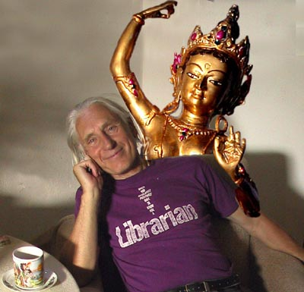

Alfred Ballabene

